**Новые возможности для амбициозных студентов:  
чемпионат по кейсам АО «МХК «ЕвроХим»**

На минувшей неделе началась регистрация участников на чемпионат по кейсам АО «МХК «ЕвроХим», соревнование, цель которого ─ развитие у студентов навыков и знаний по решению конкретных производственных задач, актуальных для АО «МХК «ЕвроХим». Регистрация участников Чемпионата продолжится до 30 октября 2015 года по адресу <http://goo.gl/forms/JfszR1xYmk>**.**

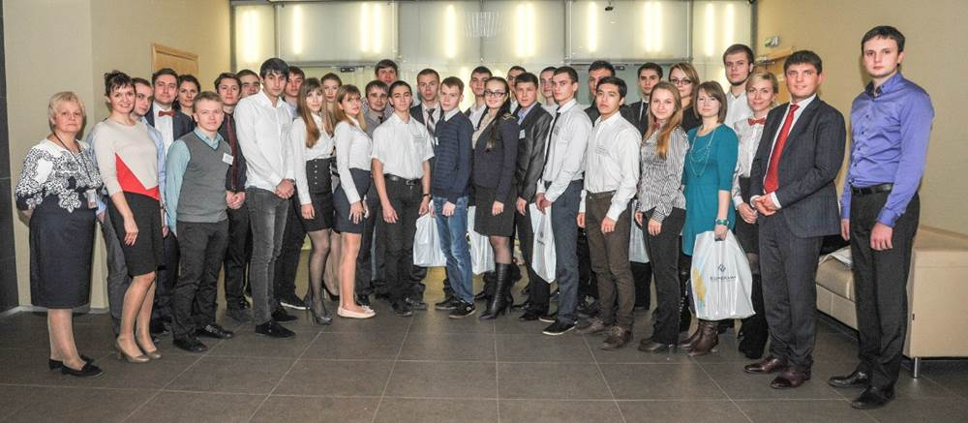Чемпионат проходит второй год подряд, его организаторами выступают Фонд «Надежная смена» и Некоммерческое партнерство «Молодежный форум лидеров горного дела».

Чемпионат и объединит более 300 студентов из 9 вузов в городах Иваново, Москва, Невинномысск, Новомосковск, Новочеркасск Ростовской обл., Пермь, Петрозаводск, Санкт-Петербург, Шахты Ростовской обл.

Участников чемпионата ждет напряженная борьба. На отборочном этапе в каждом вузе будет сформировано не менее 7 команд по 4 человека. В течение 10 дней участники будут решать кейсы, разработанные по материалам АО МХК «ЕвроХим» специально для чемпионата. Оценивать решения студентов и выбирать лучших из числа участников будут руководители и молодые специалисты «ЕвроХим».

Учитывая положительный опыт прошлого года, чемпионат расширен до двух лиг: «Горное дело» и «Минеральные удобрения». Отборочный этап пройдет в следующих вузах:

**Лига «Горное дело»**

* Национальный исследовательский технологический университет «МИСиС» (Москва)
* Национальный минерально-сырьевой университет «Горный» (Санкт-Петербург)
* Пермский национальный исследовательский политехнический университет (Пермь)
* Южно-Российский государственный политехнический университет (НПИ) им. М.И. Платова (Шахты, Ростовская обл.)
* Петрозаводский государственный университет (Петрозаводск)

**Лига «Минеральные удобрения»**

* Новомосковский институт (филиал) Российского химико-технологического университета им. Д.И. Менделеева (Новомосковск)
* Невинномысский технологический институт (филиал) Северо-Кавказского федерального университета (Невинномысск)
* Южно-Российский государственный политехнический университет (НПИ) им. М.И. Платова (Шахты, Ростовская обл.)
* Московский государственный машиностроительный университет (Москва)
* Ивановский государственный химико-технологический университет (Иваново)

Организаторы приглашают студентов перечисленных вузов принять участие в чемпионате по кейсам АО «МХК «ЕвроХим» и войти в кадровый резерв одной из десяти крупнейших агрохимических компаний мира. Заявку на участие можно подать до 30 октября 2015 года по адресу <http://goo.gl/forms/JfszR1xYmk>.

Финал чемпионата по кейсам АО «МХК «ЕвроХим» пройдет в феврале 2016 года в Москве. Победители чемпионата пройдут практику и обучение в МХК «ЕвроХим», примут участие в Слете Молодых специалистов МХК «ЕВРОХИМ» ─ 2016.

**Контакты: Контакты для СМИ:**

|  |  |
| --- | --- |
| **Кокина Наталья Роальдовна**  kokina @isuct.ru  **Липин Андрей Александрович**  lipin.a@mail.ru | Ольга Зубок, руководитель проекта  +7 (495) 627 84 52  [zubok.olga@gmail.com](https://e.mail.ru/compose/?mailto=mailto%3azubok.olga@gmail.com)  Алёна Гинс, пресс-секретарь  +7 (922) 223-37-89  [pr@fondsmena.ru](mailto:pr@fondsmena.ru), [agins@list.ru](mailto:agins@list.ru) |